113年度新生公園七星農業學苑5-8月夏耘班系列課程
夏天是生氣勃勃萬物生長快速的季節，如何在酷夏照顧好農作物，澆水是一項基本功夫，課程中邀請古老師帶領同學們認識植栽維生系統理論與實務，另請桃改場楊研究員進行居家菜園噴灌設計DIY。隨著雞蛋價格飆漲部分都市農業導入養雞，請老師介紹農場養雞技巧及管理之運作，及介紹台北市草莓觀光產業為主的金牌農村白石湖社區，導覽分享學員們草莓栽種的技巧及採收體驗，期盼透過這一系列課程都市農夫種子能夠更加成長。

一、 主辦單位：臺北市政府工務局公園路燈工程管理處、財團法人七星農業發展基金會。
二、 上課時間：每週三下午14：00~16：00。
三、 上課地點：臺北市中山區新生北路3段105號 (新生公園綠化教室)
四、 報名資格：冬藏玫瑰班系列針對園藝農業有興趣之民眾第一次參與報名者
五、 報名方式：113年5月1日上午９時起(http://www.agri.org.tw) 七星農業發展基金會網站，點選農業學苑招生 (限額 40名，獲取上課資格學員依報名 ，獲取上課資格學員依報名 郵件 信箱通知 請確認個人網址無誤 )。無故缺課超過 3次者名額重新釋出給予有心參加。
六、 交通：捷運淡水線圓山站下、公車606、277、285、685、612、279、新生北路民族東路口站下車
七、 綠化課程為預排課程，如臨時調課於教室現場公告上程。若遇颱風或豪大雨，將依臺北市政府宣佈停課，亦即停課。
八、 上課配合事項：
1、請學員進教室前請先測量體溫(36℃不得入內參與課程)。
2、本課程上課人員，包含講師、工作人員，請於上課前進入教室額滿後，不再開放入場。
場次 | 日期 | 課程名稱 | 講師 | 名額
1 | 5月8日 | 夏耘班開學屋頂種菜入門 | 蔡其昌 七星農業發展基金會 研究員 | 40
2 | 5月15日 | 農藝新知分享 | 林 賢 台灣區花卉輸出業同業公會 顧問 | 40
3 | 5月22日 | 園藝福祉與樂活養生 | 李碧耆 吉利園藝公司 總經理 | 40
4 | 5月29日 | 興手捻來話生活 | 陳錦文 七星組合盆栽 教師 | 40
5 | 6月5日 | 人類與環境共生的綠建築 | 張孝安 創森環境空間設計有限公司 總經理 | 40
6 | 6月12日 | 小小大千世界縮影自然 | 郭宣含 七星組合盆栽 教師 | 40
7 | 6月19日 | 居家菜園噴灌設計DIY | 楊雅淨 桃園區農業改良場 研究員 | 40
8 | 6月26日 | 植栽維生系統理論與實務 | 古琴昌 綠興有限公司 總經理 | 40
9 | 7月3日 | 休閒農業發展願景展望 | 蔡宜達 台北市政府產業發展局 技士 | 40
10 | 7月10日 | 陽台上的小小農場 | 吳安娜 桃園區農改場 副研究員 | 40
11 | 7月17日 | 農場養雞管理運作分享 | 林海平 景觀公會 理事 | 40
12 | 7月24日 | 金牌農村白石湖社區介紹 | 林翠娥 台北市休閒農業發展協會 理事長 | 40
13 | 7月31日 | 屋頂農園理論與實務導覽 | 蔣宜成 育材模型股份有限公司 負責人 | 40
14 | 8月7日 | 木趣植物DIY創作 | 陳秋鵬 公園路燈工程管理處 老師 | 40
15 | 8月14日 | 客家農場營運管理分享 | 葉昆傑 客家農業園區 管理負責人 | 40
16 | 8月21日 | 健康養生可食花園 | 陳寶春 台灣園藝福祉推廣協會 健康園藝師 | 40
3、請學員依自身健康狀況主配帶醫療口罩，並保持適當距離。

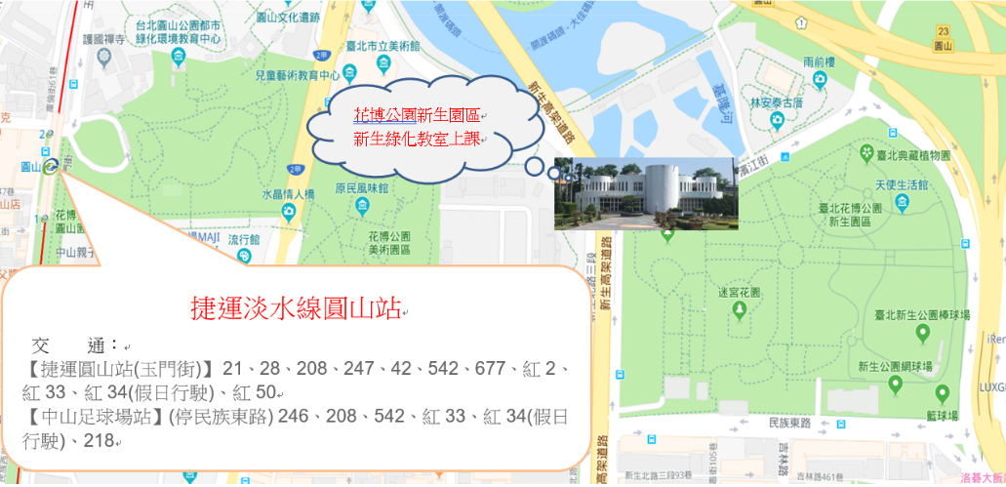
新生教室位置圖:

